**ZASŁYSZANE - PRZECZYTANE**

**O obiegu radości**

Pewnego niedzielnego popołudnia zjawia się na furcie klasztornej znajomy gospodarz z dorodnym winogronem w ręku.

- Niech brat zgadnie – zagadnął furtiana – komu chcę tym winogronem sprawić radość.

- Może przeorowi, albo któremuś z zakonników – odparł po namyśle braciszek.

- Bratu!

- Mnie?! – zakonnik poczerwieniał z radości. – Pan rzeczywiście mnie to chce podarować!?

- Widzi brat – wyjaśnia uszczęśliwiony wieśniak – często tu przychodzę na pogawędkę i po radę, dlaczego nie miałbym i bratu sprawić radości!

Furtian wziął z podziękowaniem soczysty owoc, ale odłożył go na bok, bo żal mu było coś uszczknąć z tego pięknego grona. Na wieczór przyszła mu myśl, żeby otrzymane winogrono ofiarować przeorowi. Ucieszy się na pewno takim darem – upewnił się w duchu.

I tak winogrono powędrowało do przeora, od przeora do ojca kustosza, od kustosza do chorego na infirmerii itd. itd. W końcu któryś z zakonników przynosi winogrono na furtę, aby braciszkowi w „służbie za okienkiem” zrobić tym radość. Ten ostatni nie wiedział oczywiście, ze winogrono tutaj zaczęło swoje „wędrowanie”. W ten sposób zamknął się obieg, obieg radości.

/Kazimierz Wójtowicz, Notki/

**EWANGELIA NA DZIŚ – III NIEDZIELA ADWENTU**

KOMENTARZ

Nawet o ludziach, którzy są niskiego wzrostu, mówimy często, że są wielcy. Dlaczego? Bo dokonali wspaniałych rzeczy: niezwykłe odkrycia, ustanowili nowe rekordy świata, są twórcami ciekawych wynalazków. Ale kto z nich jest największy? O największym spośród nich mówi dzisiejsza Ewangelia. Dlaczego Pan Jezus nazywa Jana Chrzciciela największym z narodzonych na świecie? Bo to on rozpoznał, że Pan Jezus jest zapowiadanym Zbawicielem świata. My też powinniśmy byś tacy jak Jan Chrzciciel. Powinniśmy być prorokami i Bożymi wysłańcami, którzy głoszą z radością przyjście Pana. Mówmy o Jezusie wszędzie tam gdzie On nas posyła: w domu; dawajmy świadectwo w pracy; w miejscach, gdzie odpoczywamy. To jest nasze zadanie na DZISIAJ, na TERAZ.

**Mt 11, 2-11**

*Na Chrystusie spełniają się proroctwa*

Gdy Jan usłyszał w więzieniu o czynach Chrystusa, posłał swoich uczniów z zapytaniem: „Czy Ty jesteś Tym, który ma przyjść, czy też innego mamy oczekiwać?”. Jezus im odpowiedział: „Idźcie i oznajmijcie Janowi to, co słyszycie i na co patrzycie: niewidomi wzrok odzyskują, chromi chodzą, trędowaci doznają oczyszczenia, głusi słyszą, umarli zmartwychwstają, ubogim głosi się Ewangelię. A błogosławiony jest ten, kto we Mnie nie zwątpi”.

Gdy oni odchodzili, Jezus zaczął mówić do tłumów o Janie: „Coście wyszli oglądać na pustyni? Trzcinę kołyszącą się na wietrze? Ale coście wyszli zobaczyć? Człowieka w miękkie szaty ubranego? Oto w domach królewskich są ci, którzy miękkie szaty noszą. Po coście więc wyszli? Proroka zobaczyć? Tak, powiadam wam, nawet więcej niż proroka. On jest tym, o którym napisano: Oto Ja posyłam mego wysłańca przed Tobą, aby Ci przygotował drogę. Zaprawdę powiadam wam: Między narodzonymi z niewiast nie powstał większy od Jana Chrzciciela. Lecz najmniejszy w królestwie niebieskim większy jest niż on”.

**PRZEWODNIK PO WIERZE**

**Gesty i postawy jako znaki liturgiczne**

1. **Postawy**
2. Stojąca – postawa wyraża gotowość modlącego się, jego gotowość do czynu.
3. Siedząca – oznaka godności, w tej postawie godnie się wsłuchuje to co się słyszy, medytuje się. Postawa ta daje możliwość rozmyślania w spokoju bez zbędnego rozproszenia i zmęczenia.
4. Postawa klęcząca i przyklęknięcie – postawa pokornego uwielbienia, uniżenia się. Klęczenie przed Bogiem oznacza uznanie Jego wielkości i wspaniałości.
5. Pokłon, ukłon – podobnie jak klękanie – forma uniżenia się, oddania szacunku przez „zmniejszenie siebie” samego.
6. Padanie na ziemię, leżenie krzyżem – wyraz najgłębszego uwielbienia i uniżenia się przed Bogiem.
7. Postępowanie, procesja – wyrazisty znak pielgrzymowania przez całe życie.
8. **Gesty**
9. Wzniesienie rąk – znak podniesienia ducha ku Bogu.
10. Nałożenie rąk – oznaka bliskości, sygnalizuje wsparcie dla kogoś, otoczenie opieką.
11. Złożenie rąk – wewnętrzne oddanie się Bogu w wierze oraz całkowite oddanie się Bogu.
12. Pocałunek – wyraża jedność i wzajemną zgodę, przebaczenie wzajemnych krzywd i uraz.
13. Bicie się w piersi – wyraz samo obwiniania się, wskazania na siebie jako na niegodnego, uznanie swego błędu lub słabości.
14. Uczynienie znaku krzyża – wyznanie wiary i oddanie się Bogu, prośba o błogosławieństwo lub jego udzielania w imię Boga.

**BOŻE NARODZENIE**

Myśl obchodzenia narodzin Jezusa Chrystusa zrodziła się pewnie pod wpływem kultury grecko-rzymskiej. W tym obszarze kulturowym istniał zwyczaj świętowania narodzin władców i wybitnych ludzi. Nie musiała to być faktyczna data narodzin, często była to data symboliczna. Gdy chodzi o Chrystusa, to Ewangelia nie podaje żadnych danych, na podstawie których można ustalić dokładną datę Jego narodzenia. Stąd też zwrócono uwagę na datę symboliczną: 25 grudnia czyli na dzień przesilenia zimowego z całą jego symboliką. I tak dzień ten stał się świętem narodzin Zbawiciela jako Słońca sprawiedliwości /Ml 3,20/ i Światłość świata /J 8,12/. Ponieważ już wcześniej, bo w roku 274 Cezar Aureliusz dzień ten przeznaczył na świętowanie Narodzin Niezwyciężonego, dlatego razem zeszły się dwa obchody: Narodzenie Chrystusa i Narodzenie Słońca.

Nowe święto Bożego Narodzenia pojawiło się we właściwym czasie, ponieważ rozprzestrzeniały się wówczas błędy chrystologiczne. Zwłaszcza Ariusz zasłynął z odmawiania Chrystusowi Bóstwa. Sobór w Nicei /325 r./ orzekł, że Jezus Chrystus, Syn Boży, zrodzony z Ojca przyjął ciało i stał się człowiekiem dla naszego zbawienia. To orzeczenie dogmatyczne zostało wzmocnione obchodami liturgicznymi Bożego Narodzenia.

Obchody Bożego Narodzenia trwały początkowo jeden dzień. Oktawa doszła w VI wieku przedłużając to świętowanie Narodzenia Pańskiego do ośmiu dni. Jej budowa jest swoista, ponieważ już wcześniej dni te zajęte były przez kult świętych / 26. 12 – św. Szczepana; 27.12 – św. Jana; 28.12 – święto Młodzianków/. W niedzielę w oktawie przypada święto Najświętszej Rodziny: Jezusa, Maryi i Józefa. Ostatni dzień oktawy przypada 1 stycznia – to Uroczystość Bożej Rodzicielki Maryi – jest to spojrzenie na Boże Narodzenie „oczami” Maryi.

/por. ks. T. Sinka CM, Liturgika/

06-028.TIF

*Rekolekcje to takie lekcje podczas których i duży i mały uczy się jak być doskonałym*

05-113.TIF

**Nie tylko dla najmłodszych**

Znaki drogowe

Giorgio Bertella, Erminio Bonanomi

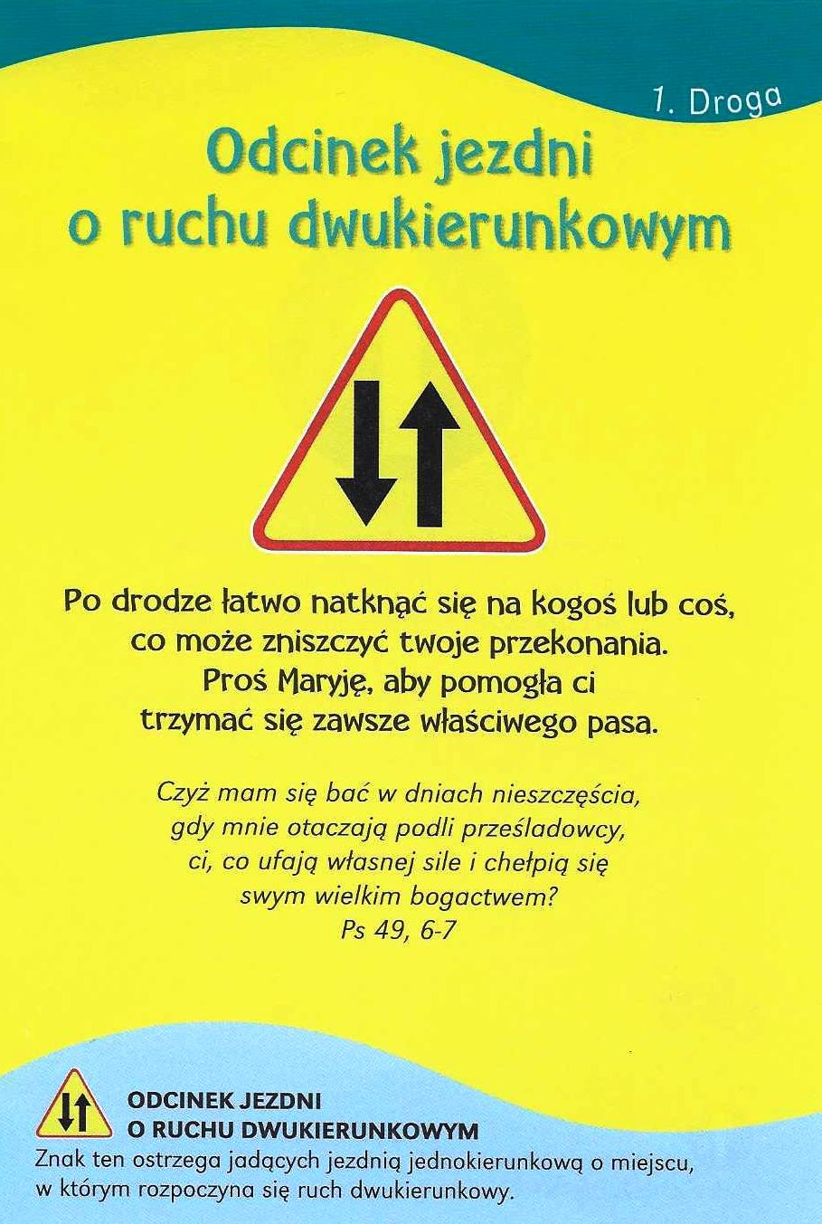

**WARTO PAMIĘTAĆ …**

Jak zbudowana jest Msza Święta?

Cała celebracja mszalna, jakkolwiek wyodrębniamy w niej cztery zasadnicze części, stanowi jeden, niepodzielny akt kultu, który obejmuje zarówno liturgię słowa, jak też liturgię eucharystyczną.

Pierwsza część, czyli **obrzędy wstępne**, ma charakter wprowadzenia i przygotowania. Składa się na nią śpiew na wejście, pozdrowienie ołtarza oraz zgromadzonych wiernych, połączone z krótkim wprowadzeniem w treść Mszy Świętej danego dnia. Następnie celebrans wzywa do aktu pokuty, który można zastąpić pokropieniem wodą święconą na pamiątkę chrztu. Z kolei recytuje się (lub śpiewa) starochrześcijański hymn *Chwała na wysokości Bogu.* Pierwszą część kończy wypowiedziane przez celebransa wezwanie do modlitwy. Chwila milczenia poprzedzająca wygłoszenie oracji przeznaczona jest dla każdego z uczestników, aby wyraził w sercu własną, indywidualną prośbę, zazwyczaj kierowaną do Boga Ojca przez Chrystusa w Duchu Świętym.

Drugą część, **liturgię słowa,** stanowią najpierw czytania wzięte z Pisma Świętego oraz śpiewany pomiędzy nimi psalm responsoryjny, który sprzyja medytacji nad słowem Bożym. Czytanie Ewangelii stanowi szczyt liturgii słowa, dlatego obudowane jest dodatkowymi znakami (m.in. dialogiem z ludem, czasami okadzeniem, słuchaniem w postawie stojącej). Ważnym momentem tej części liturgii mszalnej jest homilia, łącząca w sobie treść liturgii danego dnia oraz wskazania życiowe wynikające z czytań biblijnych. Krótka chwila milczenia po homilii pozwala na ,,zatrzymanie’’ dla siebie jej istotnych treści. Tę część Mszy Świętej kończą dwa recytowane wspólnie teksty: *Credo,* czyli wyznanie głównych prawd naszej wiary, oraz *Modlitwa powszechna*, zawierająca wezwania w intencjach Kościoła oraz wspólnoty, także miejscowej.

Podczas trzeciej części celebracji mszalnej- w czasie **liturgii eucharystycznej**- w sposób szczególny przez posługę kapłana uobecnia się to wszystko, co Chrystus polecił uczniom czynić na swoją pamiątkę. Rozpoznajemy to w kolejnych elementach tejże celebracji, czyli najpierw w przygotowaniu darów, które staną się Ciałem i Krwią Chrystusa, w modlitwie nad darami, w całej wielkiej *Modlitwie eucharystycznej* wraz ze słowami konsekracji, w *Modlitwie Pańskiej,* znaku pokoju, łamaniu Chleba Eucharystycznego i obrzędzie Komunii Świętej.

Czwarta część, czyli **obrzędy zakończenia**, zawiera krótkie ogłoszenia ( jeśli są konieczne) oraz kapłańskie pozdrowienie i błogosławieństwo końcowe.

/O Mszy Świętej najprościej, Ks. Jerzy Stefański/

**INTENCJE MSZALNE**

**TYDZIEŃ 15.12.2019 – 22.12.2019**

|  |  |
| --- | --- |
| **15.12 - Niedziela** | 8.00 – Pro populo  11.00 – + Maria i Władysław Osowieccy |
| **16.12 - Poniedziałek** | 07.00 – + Konstanty Klask, Aleksander i Marianna Klask  08.00 – + Stanisław Niedźwiecki |
| **17.12 - Wtorek** | 07.00 – W intencji ofiarodawcy  08.00 – + Ryszard Cichy /up/ |
| **18.12 – Środa /Nabożeństwo do MBNP/** | 07.00 – + Stanisław Wałpuski  08.00 – + Sylwester, Teodor i Czesława Deptuła, Kazimiera, Bronisław i Jan Topa |
| **19.12 - Czwartek** | 07.00 – O łaskę zdrowia, Boże błogosławieństwo i potrzebne łaski w dniu urodzin  08.00 – + Alicja Grzyb i Cezary Grzyb |
| **20.12 - Piątek** | 07.00 – + Paweł i Marcjanna Deptuła  08.00 – O łaskę zdrowia, Boże błogosławieństwo i potrzebne łaski dla Marianny i Jana Łachacz w 40 r. ślubu – int. od dzieci  08.30 – O łaskę zdrowia dla Janiny  20.00 – Wieczór chwały |
| **21.12 - Sobota**  **Rekolekcje** | 7.00 – + Mieczysław Kuzia /up/  09.00 – + Stanisław Wałpustki /5 r. śm/  11.00 – Pro populo |
| **22.12 – Niedziela**  **Rekolekcje** | 8.00 – + Cezary Grzyb /1 r. śm/  11.00 – + Halina i Mieczysław Lichtensztejn |

**OGŁOSZENIA DUSZPASTERSKIE**

**15 grudnia/ III NIEDZIELA ADWENTU**

1. Trzecią niedzielę Adwentu nazywamy niedzielą *Gaudete* – „Radujcie się!”, od słów z Listu Świętego Pawła do Filipian (Flp 4,4-5): „Radujcie się zawsze w Panu, raz jeszcze powtarzam: radujcie się! Pan jest blisko”.

2. Dzisiaj rozpoczynamy też kwartalne dni modlitw o chrześcijańskie życie rodzin.

3. W najbliższy wtorek przypadają 83. urodziny papieża Franciszka.

4. W środę zapraszam na Nowennę do Matki Bożej Nieustającej Pomocy oraz na Eucharystię o godz. 8.00.

5. Trwa konkurs na Szopkę Bożonarodzeniową – /podstawa format A4/ oraz bombkę na choinkę. Dowolne materiały. Dla wszystkich chętnych. Nagrody: półroczna prenumerata Promyczka dla najmłodszych i Promyka dla młodszych, dla starszych – nagrody niespodzianki. Wykonane szopki i bombki proszę przynosić w piątek i sobotę – 20 i 21 grudnia.

6. Przygotowując się do świąt Bożego Narodzenia, pamiętajmy o duchowym przygotowaniu – rekolekcjom w dniach 21 i 22 grudnia przewodniczyć będzie ks. Krzysztof Zubrzycki – kapłan odpowiedzialny za media w diecezji ełckiej. Msze w tych dniach - **21 XII** g. *7.00*, *9.00* i *11.00* i **22 XII** g. *8.00* i *11.00*

W tym tygodniu przypada pierwszy czwartek, pierwszy piątek i pierwsza sobota miesiąca.

|  |
| --- |
| **ŻYCZYMY UDANEGO I BŁOGOSŁAWIONEGO TYGODNIA UŚMIECHNIJ SIĘ!** |

